

Luxembourg, le 26 juillet 2019

**Voyage à Bristol - Cardiff - Bath du 19 au 21 juillet 2019**

**Vendredi 19 juillet**

Arrivés tôt à London City airport, le bus nous amène, sous un rideau de pluie, tout droit au château de Windsor, à la fois la plus ancienne résidence royale et le plus grand château habité au monde. Nous découvrons les parties ouvertes au public **: St George’s Chapel** avec sa voûte cintrée en éventail et ses vitraux riches en détails, un des plus beaux exemples d’architecture gothique d’Angleterre où furent enterrés dix souverains dont Henri VIII et Charles Ier.  La chapelle est le berceau de l’ordre de la jarretière (1348). Les **Appartements d’Etat** comprennent le salon Waterloo, la salle de bal où la reine Elisabeth II reçoit les chefs d’état étrangers et la galerie de la Reine avec de splendides œuvres d’art de la collection royale (Van Dyck, Rubens, Rembrandt, Canaletto, Gainsborough, Holbein).

Pour le déjeuner nous goûtons le fameux fish & chips dans un pub au centre.

Avant d’emprunter la route vers Stonehenge, nous passons par le Collège d’Eton, fondé en 1440 par Henri VI, dans des locaux historiques, et quelques km plus loin, par Ascot, connu pour ses courses de chevaux. Nous continuons vers **Stonehenge**, dans un beau paysage vallonné, mais toujours sous la pluie. Du parking, le monument n’est pas visible et nous prenons une navette qui nous amène au plus célèbre site préhistorique de toute la Grande-Bretagne, classé au Patrimoine mondial de l’Unesco, qui exalte d’autant plus l’imagination de ses visiteurs que sa signification reste énigmatique. Il aurait été élevé en plusieurs phases, entre 2950 et 1500 avant J.-C.

Vers 19h, nous arriverons à notre hôtel à **Bristol** où pendant ce weekend aura lieu le Bristol Harbour Festival.

**Samedi 20 juillet**

Nous prenons la route vers **Cardiff** pour visiter le **château** quidate de l’époque romaine. Il n’était alors qu’un fort dont les vestiges sont encore visibles aujourd’hui. Un modeste donjon fut construit à l’époque normande. Au 19ème siècle, le château fut complètement transformé en un somptueux palais par un grand promoteur de Cardiff, le 3e Marquis de Bute, issu d’une des familles les plus riches du monde (mariages judicieux et sens d’affaires aidant). Nous visitons les appartements, des pièces somptueuses dessinées par le génie excentrique William Burgess.

Pendant la pause déjeuner, quelques-unes visitent le National Museum, tout proche, avec sa jolie collection d’impressionnistes, le marché victorien couvert, Cardiff Market, connu pour ses traditionnels welsh cakes, ou la belle petite église de St Jean-Baptiste (1180).

De retour à **Bristol,** nous profitons d’une heure libre pour faire un tour aux St Nicholas Markets, un ensemble haut en couleurs de magasins se trouvant sous une grande arcade en verre, de style georgien (1743).

Connue comme la « ville la plus vivable du Royaume-Uni », Bristol combine histoire et modernité. Une culture de « street art » s’y est développée il y a 30 ans, et aujourd’hui on y découvre des œuvres de Banksy et d’autres artistes de renom de plusieurs générations. John Nation, connu dans le milieu des artistes « street art » et copain de Banksy (selon ses propres dires), sera notreguide pour le **Street art tour**.

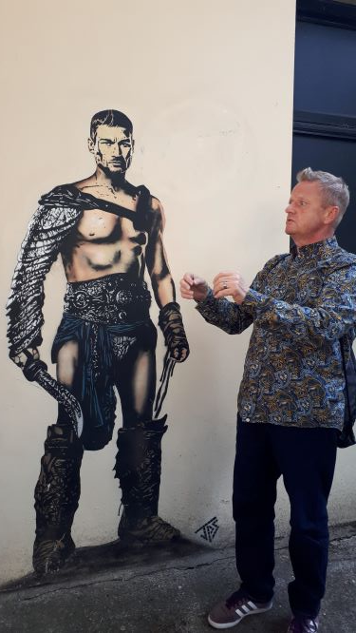 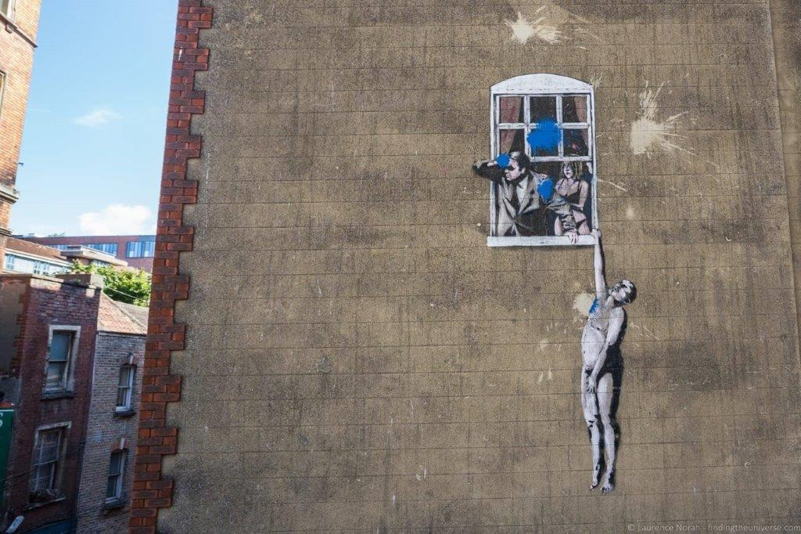

**Dimanche 21 juilllet :**

En route vers **Bath**, l’unique ville thermale du Royaume-Uni. Ses bains sont classés au Patrimoine mondial de l’Unesco. Dans les romans de Jane Austen, les héroïnes y rencontrent chacune leur héros...! Notre gentille guide Pascale nous fait découvrir cette belle ville avec ses élégants bâtiments datant du 18e s, avec des façades couleur or-crème, comme le Royal Crescent, ensemble de belles demeures de fin 18e formant un croissant de lune donnant sur un parc. La ville fut fondée par les Romains en 50 ap. J.C. (Acquae Sulis). Ils y construisirent des bains et un temple dans la vallée de l’Avon autour des eaux chaudes. Nous visitons les impressionnants bains romains, le pont couvert, et terminons notre visite par **l’Abbaye,** datant de la fin du Moyen Age, à l’intérieur gothique victorien.

Il est temps de rentrer vers Londres pour prendre notre vol de retour. Le soleil brille et nous nous sentons à la fois heureux et contents de ces découvertes britanniques.

|  |
| --- |
| Pour avoir accès à notre site, cliquer [ici](https://www.cercleculturel.lu/Histoire_Art/) |